ΕΥΡΩΠΑΪΚΟ ΠΡΩΤΑΘΛΗΜΑ ΚΟΛΥΜΒΗΣΗΣ ΝΕΩΝ ΑΝΔΡΩΝ & ΝΕΩΝ ΓΥΝΑΙΚΩΝ Κ23 ΣΑΜΟΡΙΝ 26-28/6/2025 ΔΙΟΡΓΑΝΩΤΡΙΑ ΑΡΧΗ  LEN EUROPEAN AQUATICS ΠΙΝΑΚΑΣ ΜΕΤΑΛΛΙΩΝ
Κ | ΣΥΛΛΟΓΟΙ | ΧΡΥΣΑ | ΑΡΓΥΡΑ | ΧΑΛΚΙΝΑ | ΣΥΝΟΛΟ
1 | ΒΕΛΓΙΟ | 2 | - | - | 2
- | 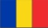 ΡΟΥΜΑΝΙΑ | 2 | - | - | 2
- | 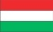 ΟΥΓΓΑΡΙΑ | 2 | - | - | 2
- | 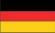 ΓΕΡΜΑΝΙΑ | 2 | - | - | 2
5 | 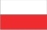 ΠΟΛΩΝΙΑ | 1 | 2 | 2 | 5
6 | 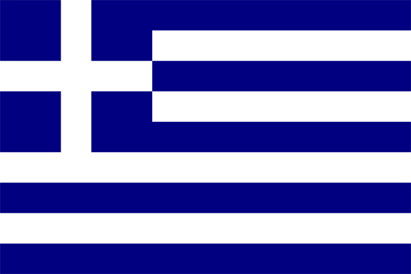 ΕΛΛΑΔΑ | 1 | 1 | 2 | 4
7 | ΝΟΡΒΗΓΙΑ | 1 | - | - | 1
- |  ΑΥΣΤΡΙΑ | 1 | - | - | 1
- | ΙΡΛΑΝΔΙΑ | 1 | - | - | 1
10 | 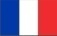 ΓΑΛΛΙΑ | - | 2 | 1 | 3
11 | ΟΥΚΡΑΝΙΑ | - | 2 | - | 2
12 | 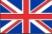 ΜΕΓΑΛΗ ΒΡΕΤΑΝΙΑ | - | 1 | 3 | 4
13 | 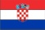 ΚΡΟΑΤΙΑ | - | 1 | 1 | 2
14 | 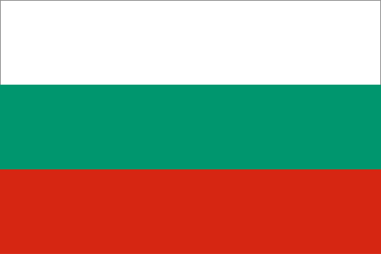 ΒΟΥΛΓΑΡΙΑ | - | 1 | - | 1
- | 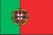 ΠΟΡΤΟΓΑΛΙΑ | - | 1 | - | 1
16 | 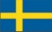 ΣΟΥΗΔΙΑ | - | - | 1 | 1
- | 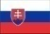 ΣΛΟΒΑΚΙΑ | - | - | 1 | 1
- | 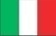 ΙΤΑΛΙΑ | - | - | 1 | 1

